**Họ tên:** Phạm Thị Hồng Linh

**MSSV:** B1809365

Samba như một file server công cộng

1. Cài đặt dịch vụ Samba trên máy Ubuntu Server

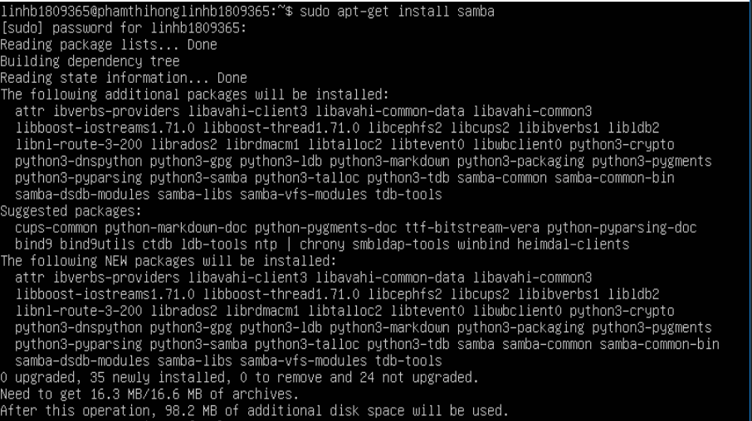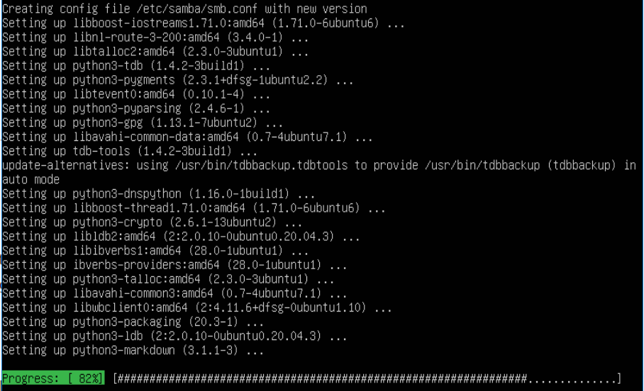

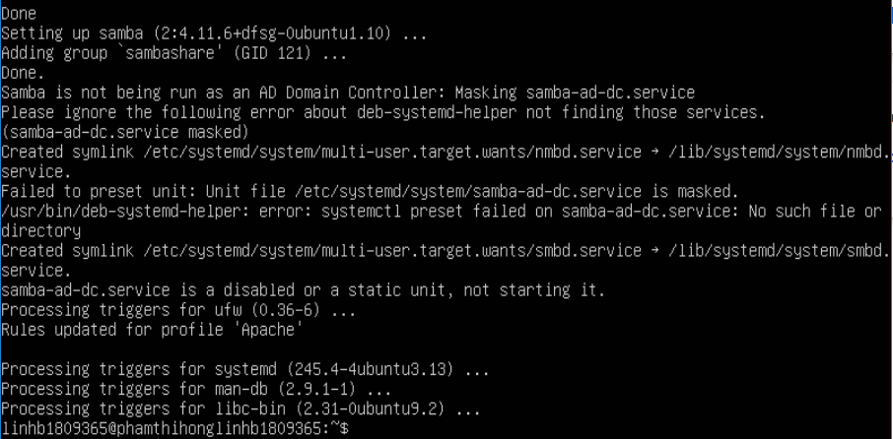

* Xem trạng thái dịch vụ:

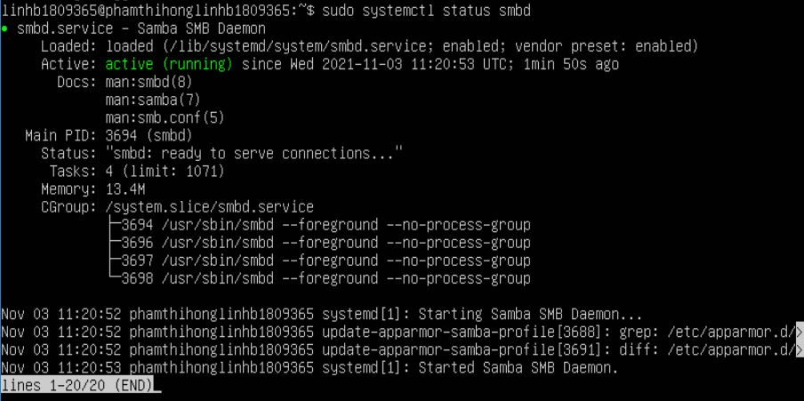

1. Cấu hình dịch vụ Samba để để Ubuntu Server trở thành một file server công cộng, ai cũng có thể truy cập vào các thư mục được chia sẻ từ server

* Mở file cấu hình dịch vụ: sudo nano /etc/samba/smb.conf

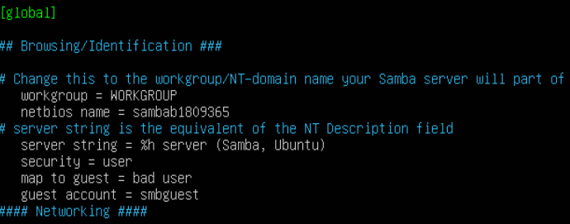

* Tạo các thư mục chia sẻ công cộng

● sudo mkdir -p /srv/softs

● sudo mkdir -p /srv/data

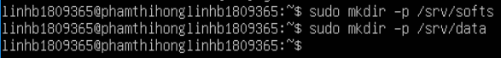

* Định nghĩa các thư mục chia sẻ

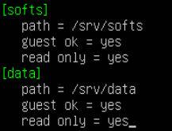

* Kiểm tra tính đúng đắn của file cấu hình

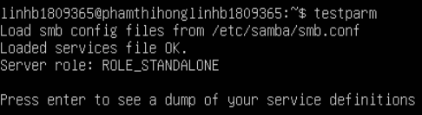

* Tạo người dùng smbguest trên Linux server. Không có home directory, không shell.

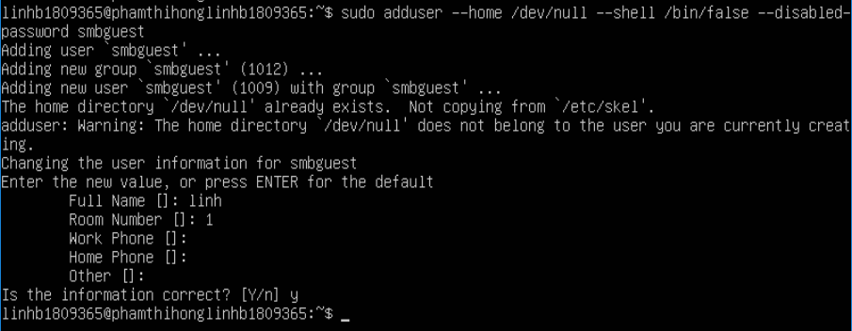

* Tạo file data1.txt trong softs





* Tạo file data2.txt trong data





* Đổi chủ sở hữu và nhóm chủ sở hữu cho các thư mục công cộng

● sudo chown -R smbguest:smbguest /srv/softs

● sudo chown -R smbguest:smbguest /srv/data



* Khởi động lại dịch vụ samba

● sudo service smbd restart

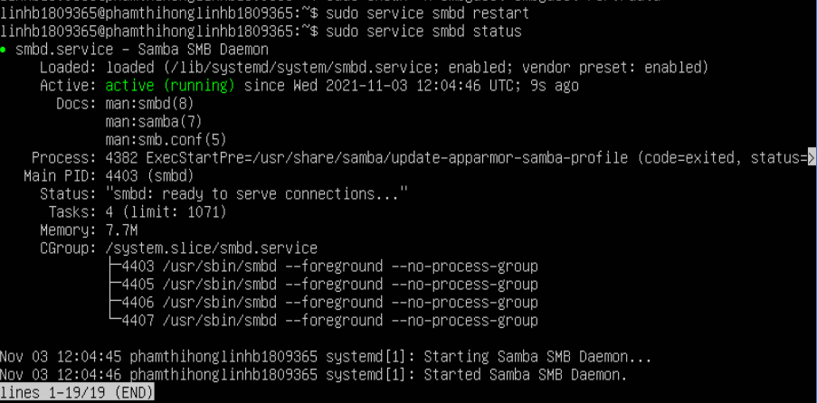

● sudo service nmbd restart



1. Từ máy trạm Windows, hãy truy cập vào hai thư mục /srv/softs và /srv/data. Lưu ý, đừng lưu lại mật khẩu của người dùng khi Windows yêu cầu. Mở các tập tin trong hai thư mục này:

* Sử dụng máy trạm là Ubuntu desktop

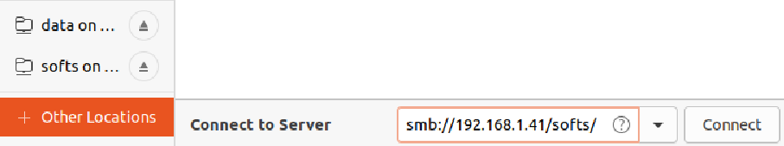

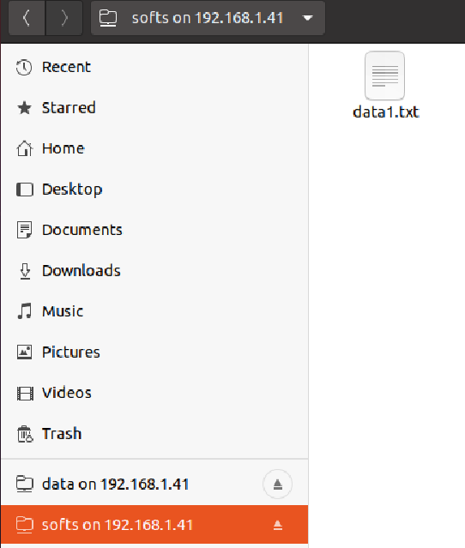

* Không thể tạo thư mục do trong thư mục chia sẽ chỉ có quyền đọc

